Comunicato stampa

|  |  |  |  |  |
| --- | --- | --- | --- | --- |
|  |  |  |  |  |
| **Referenza** | STIEBEL ELTRON |  | **Data** | 9. September 2024 |
| **Telefono** | 056 464 05 00 |  | **E-mail** | presse@stiebel-eltron.ch |
|  |  |  |  |  |

**Un appello a favore del servizio di manutenzione**

*Per mantenere la durata e l'efficienza di una pompa di calore, è necessario controllarla e revisionarla regolarmente. Con il nostro servizio di manutenzione, offriamo una manutenzione completa e una pulizia professionale delle pompe di calore. Di solito bastano pochi semplici accorgimenti per dare una spinta alla pompa di calore.*

**La manutenzione è buona**

|  |  |  |  |  |
| --- | --- | --- | --- | --- |
|  |  |  |  |  |

Come ogni apparecchio moderno, anche la pompa di calore richiede una manutenzione regolare. La manutenzione dei sistemi STIEBEL ELTRON deve essere curata come quella di un'automobile, ad esempio. Solo così è possibile garantire la qualità dei nostri prodotti e mantenerne la longevità.

"Organizziamo circa 12.000 appuntamenti di manutenzione all'anno con il nostro team di 12 persone", afferma Michael Lüthi, responsabile dell'assistenza tecnica di STIEBEL ELTRON Svizzera. "I nostri tecnici di manutenzione eseguono la manutenzione periodica e la pulizia della pompa di calore". Eseguono anche controlli e ottimizzazioni del sistema. Questo è l'unico modo per garantire un funzionamento regolare ed efficiente dell'impianto.

"I tecnici della manutenzione vengono istruiti esattamente su ciò che è importante per la manutenzione della pompa di calore", assicura Lüthi. "Le misure più comuni sono il controllo e la pulizia, nonché la verifica dei componenti più importanti", spiega Robin Hunziker, tecnico della manutenzione di STIEBEL ELTRON Svizzera.

**Il controllo è migliore**

|  |  |  |  |  |
| --- | --- | --- | --- | --- |
|  |  |  |  |  |

In particolare, il sistema a pompa di calore deve essere controllato e sottoposto a manutenzione secondo le istruzioni per l'uso prima del periodo di riscaldamento. Ciò include la pulizia dello scarico, la rimozione dello sporco dal vano e dalle griglie e il controllo della pressione dell'acqua. "È necessario osservare la segnalazione dell'anodo sul boiler dell'acqua calda e sostituire i filtri delle unità di ventilazione", spiega Hunziker.

Per le impostazioni più complesse è meglio rivolgersi a uno specialista. "Può controllare la qualità dell'acqua, regolare la pressione dell'acqua se necessario e controllare le impostazioni in modo che non venga attivato un riscaldamento elettrico supplementare", dice Hunziker.

**È tutta una questione di atteggiamento giusto**

|  |  |  |  |  |
| --- | --- | --- | --- | --- |
|  |  |  |  |  |

Oltre alle regolari ispezioni stagionali, si raccomanda un controllo delle impostazioni almeno ogni due anni. Questo include il controllo del circuito di raffreddamento e del consumo di energia, la pulizia della misurazione del circuito di raffreddamento e del consumo di energia, il controllo del contenuto di antigelo della sonda di terra e la corretta regolazione dei regolatori.

"Per garantire un funzionamento efficiente del sistema, la curva di riscaldamento deve essere impostata il più bassa possibile", spiega Lüthi. La temperatura di mandata dovrebbe essere mantenuta bassa fin dall'inizio, tra i 25 e i 30°C. "In nessun caso deve essere aumentata all'inizio del periodo di riscaldamento e poi ridotta di nuovo", spiega Lüthi. In questo modo l'acqua di riscaldamento si surriscalda e si perde molta energia.

Box informazioni

**I vantaggi del servizio di manutenzione in sintesi:**

|  |  |  |  |  |
| --- | --- | --- | --- | --- |
|  |  |  |  |  |

* Longevità
* Garanzia di qualità
* Pianificazione della sicurezza
* Copertura dei sinistri assicurativi

Box informazioni

**I compiti più importanti di un tecnico della manutenzione**

|  |  |  |  |  |
| --- | --- | --- | --- | --- |
|  |  |  |  |  |

* Pulizia dello scarico della condensa
* Rimuovere foglie e sporcizia dai tubi di ventilazione
* Controllare lo sbrinamento
* Test dei parametri della centralina
* Sostituzione del filtro (per le unità di ventilazione)
* Impostare correttamente la curva di riscaldamento

|  |  |  |  |  |
| --- | --- | --- | --- | --- |
|  |  |  |  |  |

**Didascalie:**



Fig. 1: Appello a favore del servizio di manutenzione



Fig. 2: circa 12.000 appuntamenti di manutenzione all'anno

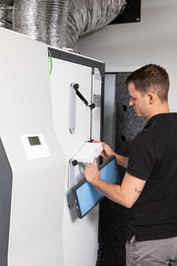

Fig. 3: Sostituzione del filtro dell'unità di ventilazione integrale

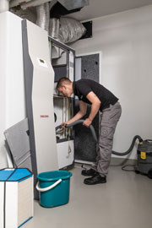

Fig. 4: Un apparecchio di ventilazione integrale è un po' più complesso da mantenere, poiché integra la pompa di calore, l'acqua calda sanitaria e la ventilazione in un unico apparecchio.

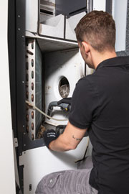

Fig. 5: Pulizia professionale dell'apparecchio

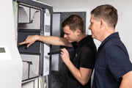

Fig. 6: Il funzionamento regolare ed efficiente del sistema può essere garantito solo grazie a una manutenzione regolare.

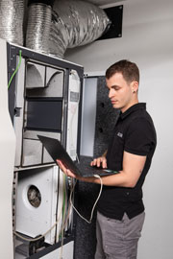

Fig. 7: Controlli e ottimizzazioni del sistema



Fig. 8: Impostazione corretta della curva di riscaldamento

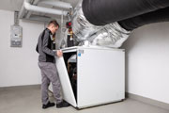

Fig. 9: La manutenzione deve essere effettuata ogni 2 anni.

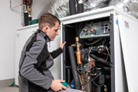

Fig. 10: Test di tenuta

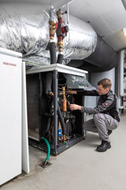

Fig. 11: Manutenzione completa per un funzionamento efficiente

|  |  |  |  |  |
| --- | --- | --- | --- | --- |
|  |  |  |  |  |